Частное учреждение образование

«Колледж бизнеса и права»

ЛАБОРАТОРНАЯ РАБОТА №19

по практике по учебной дисциплине КПиЯП

Т.091.019

Руководитель проекта (Е.Н. Коропа )

Учащийся (А.С. Самойлов )

2022

Задание 1

Пусть символ # определен в текстовом редакторе как стирающий символ Backspace, т.е. строка abc#d##c в действительности является строкой ac.

Дан текст, в котором встречается символ #. Преобразовать его с учетом действия этого символа.

Код программы

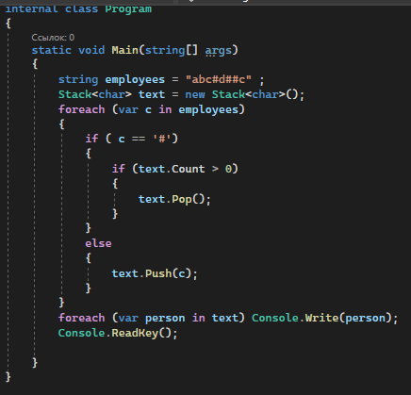

Результат программы

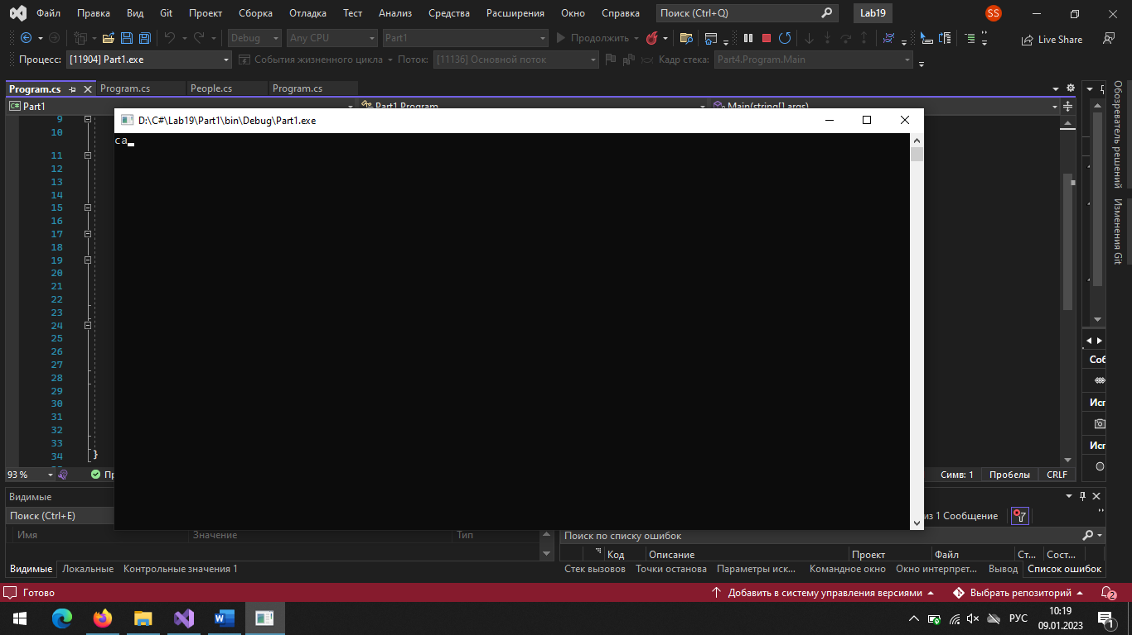

Задание 2

Дан файл, содержащий информацию о студентах: фамилия, имя, отчество, номер группы, оценки по трем предметам текущей сессии. За один просмотр файла напечатать элементы файла в следующем порядке: сначала все данные о студентах, успешно сдавших сессию, потом данные об остальных студентах, сохраняя исходный порядок в каждой группе сотрудников.

Код программы

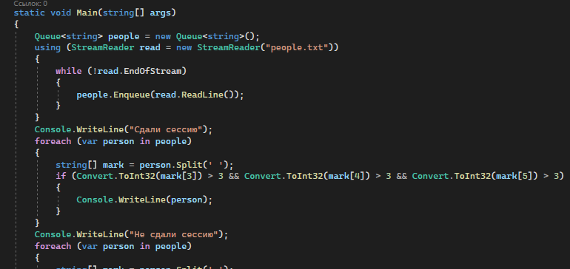

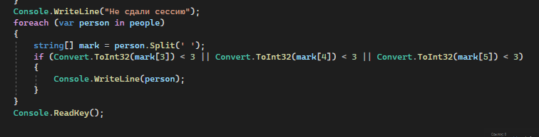

Текст файла people.txt

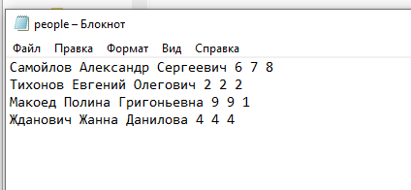

Результат программы

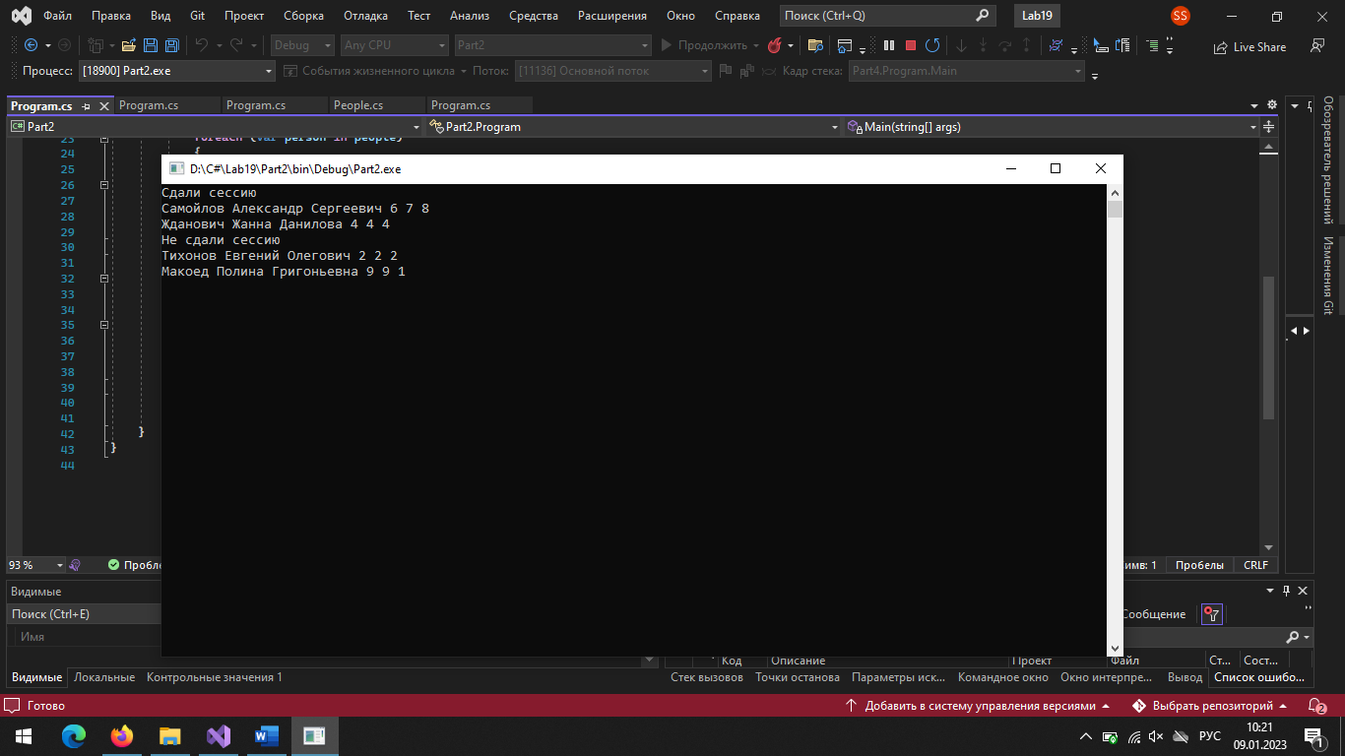

Задание 3

На основе данных входного файла составить список студентов, включающий фамилию, факультет, курс, группу, 5 оценок. Вывести в новый файл информацию о тех студентах, которые имеют хотя бы одну двойку, отсортировав их по курсу.

Код класса

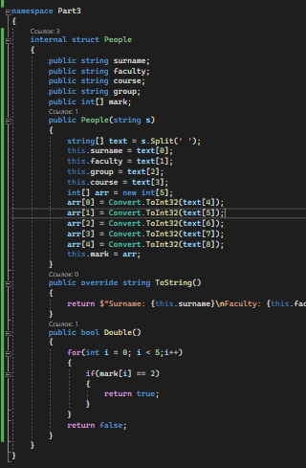

Код программы

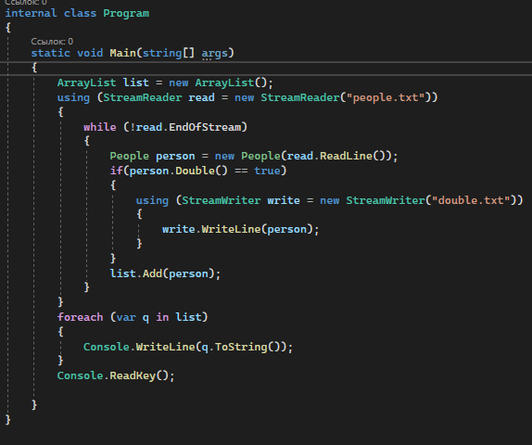

Текст файла people.txt

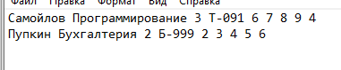

Результат программы

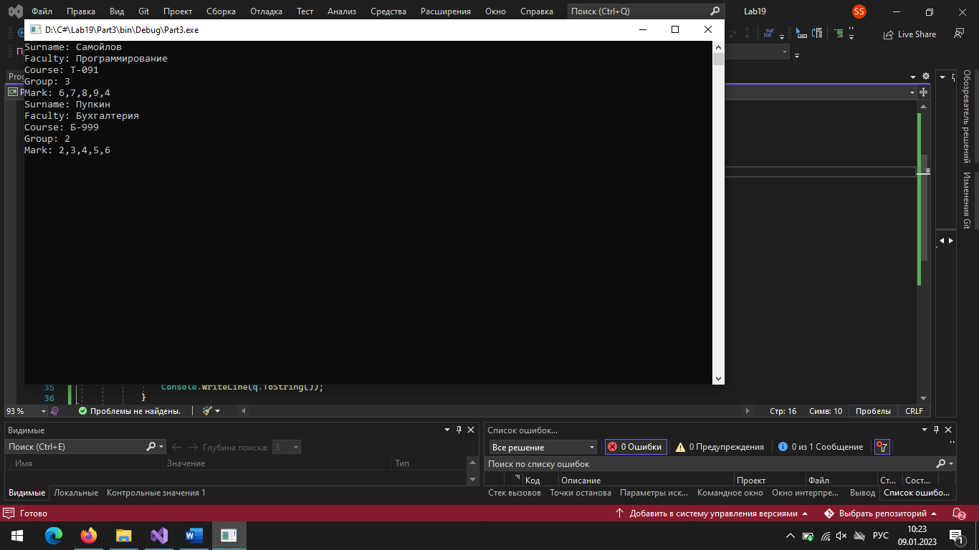

Задание 4

Реализовать простейший каталог музыкальных компакт-дисков, который позволяет:

- Добавлять и удалять диски.

- Добавлять и удалять песни.

- Просматривать содержимое целого каталога и каждого диска в отдельности.

- Осуществлять поиск всех записей заданного исполнителя по всему каталогу

Код программы

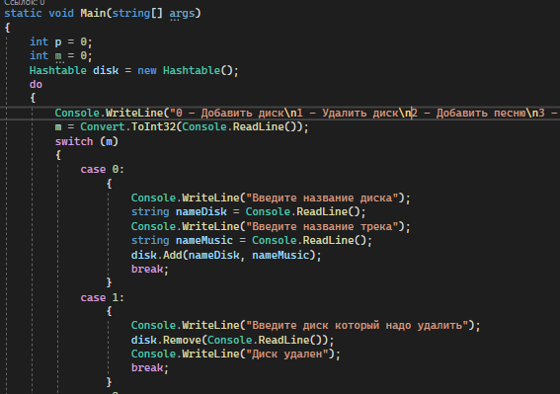

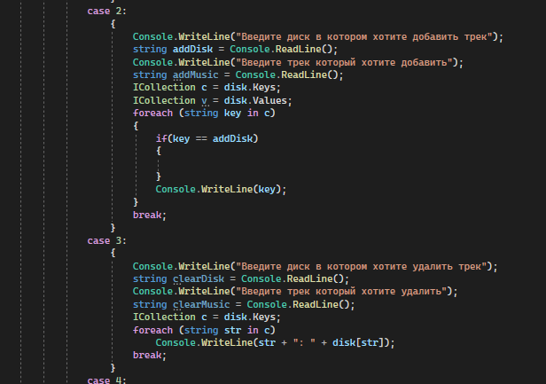

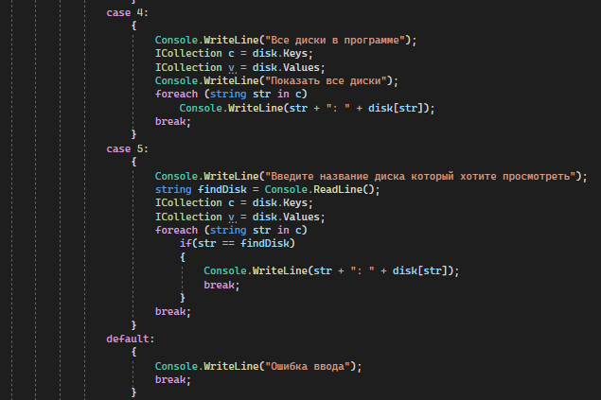

Результат программы

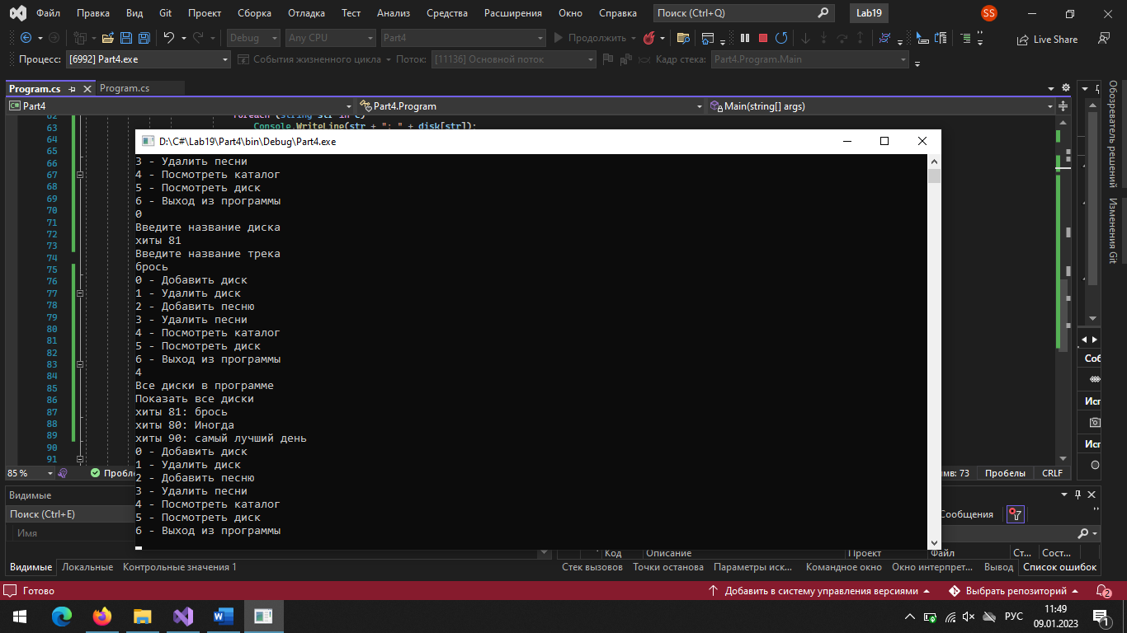

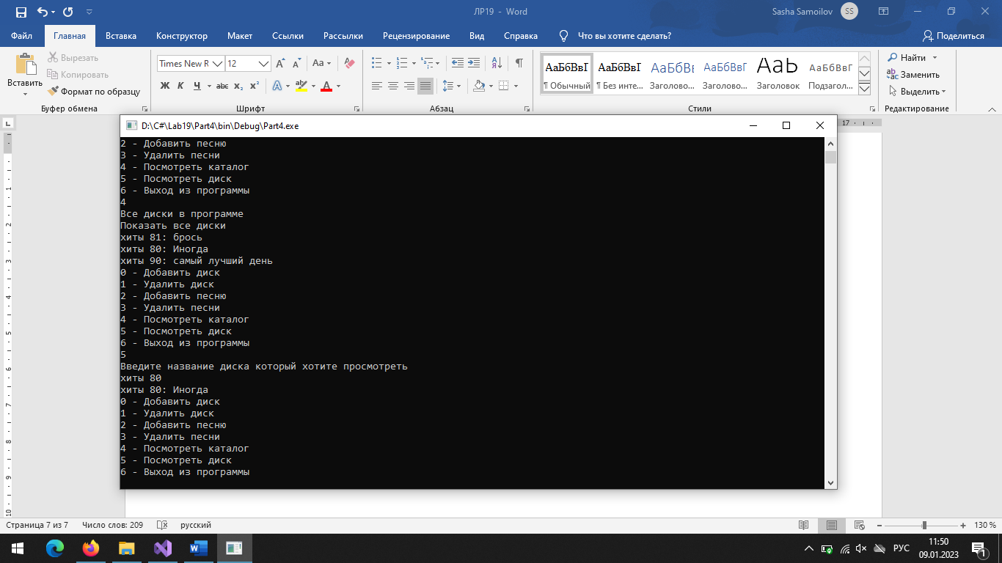

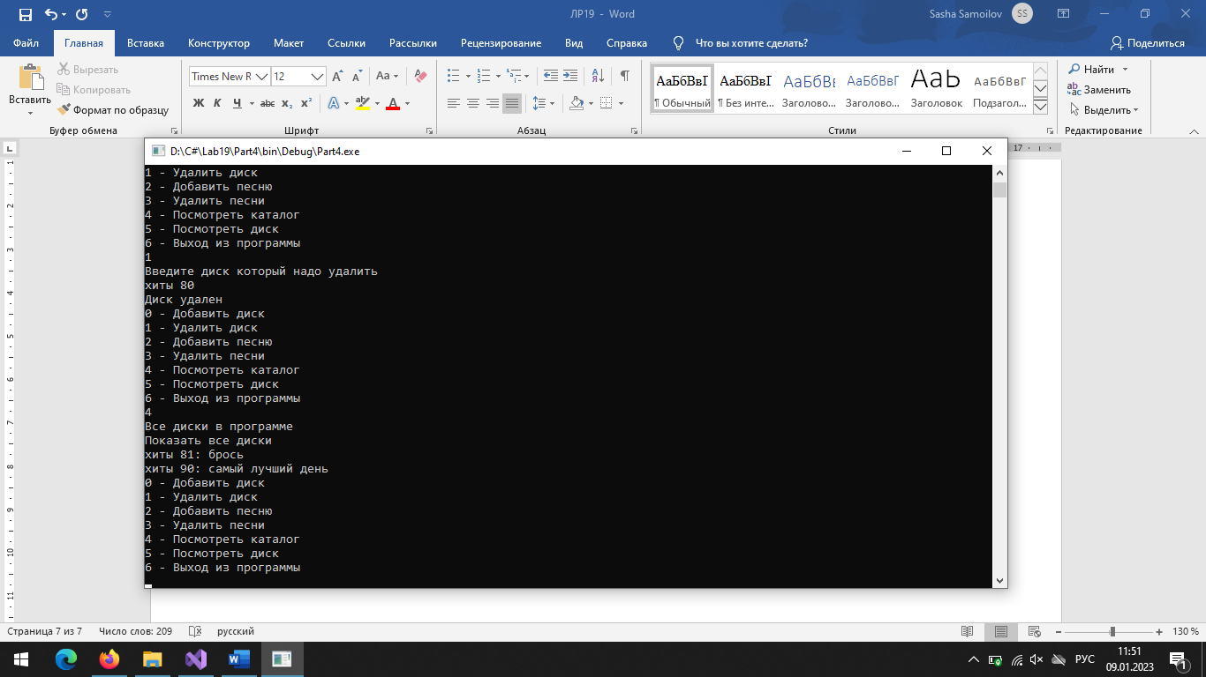

Задание 5

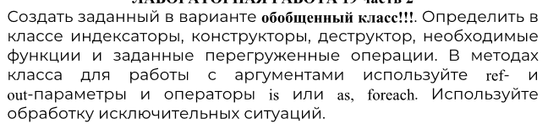

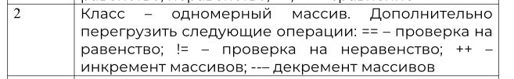

Код класса

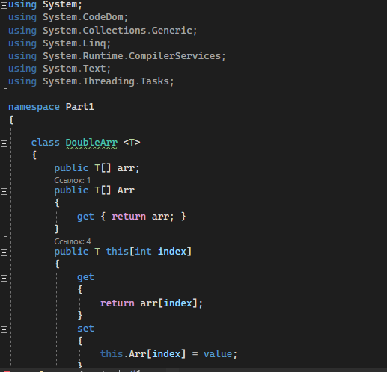

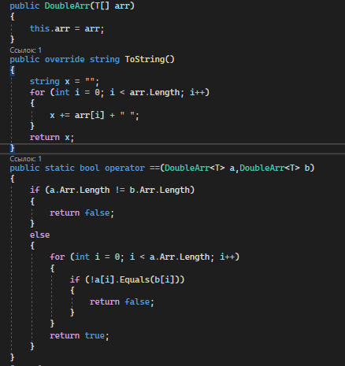

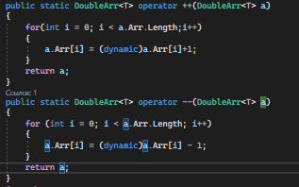

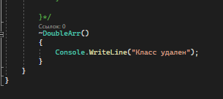

Код программы

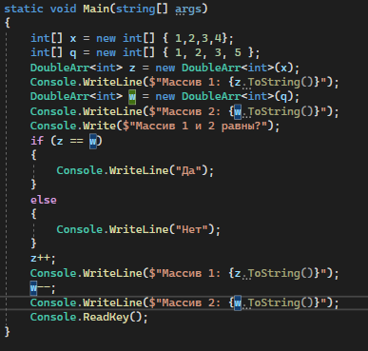

Результат программы

